內政部老宅延壽計畫 6樓以下透天住宅 修繕需求申請表
基本資料 | 申請人  (代表人) |  |  | 聯絡電話 | 手機：  收件編號：臺中市透字第 號  市話：
 | 通訊地址 | □□□-□□□  _________縣/市________市/鄉/鎮/區________村/里______鄰  _________路/街________段_______巷_______弄______號______樓
 | 申請範圍 | □ 同通訊地址  _________縣/市________市/鄉/鎮/區________村/里______鄰  _________路/街________段_______巷_______弄______號______樓
是否需要服務團隊調閱文件 | - 需要，申請人同意委託臺中市政府所委託服務團隊  調閱(請填寫附件1)  - 不需要，由申請人自行提供 |  |  | 1.第三類建物登記謄本  2.建物測量成果圖  3.使用分區證明(若無，可出具土地登記標示部謄本)  4.合法房屋證明或使用執照之存根、竣工圖
申請補助項目 | 內政部 | 建築物結構  安全性能評估  (擇1勾選) | □ 耐震能力初步評估  □ 耐震能力詳細評估  □ 已自行完成耐震初(詳)評估
 |  | 建築物室外修繕  (至少勾選1項) | □ 建築物立面修繕(如：外牆磁磚剝落之修繕)  □ 屋頂防水及隔熱工程  □ 外掛式空調及外部管線之安全改善工程  □ 增設或改善室外無障礙設施
 |  | 建築物室內修繕  (依需求勾選) | 1.居家安全及無障礙設施設備修繕  □扶手更新或加裝  □高低差改善  □門扇改善  □地面防滑及防墜設施 |  |  | 室內符合補助加碼條件設籍之戶籍成員要件： (勾選1項即可)  □年滿65歲以上長者  □屬長照需要等級第2級以上，且符合居家無障礙環境改善補助對象者  □具低收入戶或中低收入戶資格
2.管線修繕更新
□給排水管線
□電氣管線
□燃氣管線
 |  |  | □ 配合前2項所需之必要室內裝修
 | 經濟部  (依需要勾選) | - 家戶設置屋頂太陽光電加速計畫補助(請填寫附件2)
 | 衛生福利部  (依需要勾選) | - 符合長照需要等級第2級以上者，申請長照輔具及居家無障礙環境改善服務補助(請填寫附件3)
申請人簽名或蓋章： |  |  |  | 受理單位收件章：  中 華 民 國 年 月 日
※ 透天住宅多人持有產權者，請填寫附件4「選定代表人同意書」
※ 請注意個人資料保護法，避免個資外洩。
※ 調閱資料所需之規費，依規費法規定由申請人自行負擔，規費一經繳納，概不退還。

申請資格檢核(由服務團隊填寫)
檢核項目 | 檢核內容 | 檢核結果
是否為合法建築物 | □使用執照： 字 號  □合法房屋證明： 年 月 日 字第 號函核發 | □符合  □不符合
申請人資格 | □單一建物所有權人(應為自然人)  □多人持有產權者，經全體所有權人推派代表人  (需檢附相關證明文件) | □符合  □不符合
屋齡 | 建築物完工日期： 年 月 日  □30年以上  □未達30年 | □符合  □不符合
建築物樓層 | 合法建築物樓層數為：  □1層、□2層、□3層、□4層、□5層、□6層 | □符合  □不符合
住宅使用比率 | □全棟住宅使用 | □符合  □不符合
結構安全  性能評估情形 | □ 已完成耐震能力初步評估  □ 已完成耐震能力詳細評估 | □符合  □不符合
以上申請要件各欄已由臺中市政府所委託服務團隊填列並確認是否符合申請要件
□符合(請委託專業團隊研擬修繕補助計畫，提出申請)
□不符合(請儘速依規定補正)
檢核人員__________，中華民國 年 月 日
※本表僅作為修繕需求登記、諮詢輔導及初步資格檢核使用，非屬正式補助申請文件；
實際補助資格及補助金額，仍以地方政府審查核准結果及核發之補助核准函為準。

【附件1】申請內政部老宅延壽計畫調閱文件委託書
申請人同意委託 臺中市政府所委託服務團隊調閱下列項目:
- 第三類建物登記謄本
- 建物測量成果圖
- 使用分區證明(或土地登記標示部謄本)
- 合法房屋證明或使用執照之存根、竣工圖
• 此致
臺中市政府
申請人: （簽名或蓋章）
身分證字號:
聯絡電話:

備註：服務團隊係供諮詢與協助，申請圖說僅供內政部老宅延壽補助計畫申請業務之用，不得供他人使用及做非委託之行為。調閱資料所需之規費，依規費法規定由申請人自行負擔，規費一經繳納，概不退還。
< 115年5月18日 透天版 >

【附件2】家戶屋頂光電設置可行性自評表
申請人資訊
姓名
聯絡電話
地址 | _____縣/市_____市/鄉/鎮/區_____村/里_____鄰_____路/街_____段_____巷_____弄_____號_____樓
地號 | _____縣/市_____市/鄉/鎮/區_____段_____-_____號
預期商業模式 | □自籌款自建  □出租屋頂給業者裝設
檢查內容 | 評估結果 | 說明
建物合法性 | □合法 | 應依再生能源發電設備設置管理辦法第7條檢附【建物使用說明文件】，如建築執照、使用執照與建物登記謄本等。
 | □違法 | 應依再生能源發電設備設置管理辦法第8條檢附【替代文件】，如主管機關同意函、相關技師簽證等。
屋頂產權 | □單獨持有 | 未來租戶申請光電時，須提供所有權人同意書。
 | □共同持有 | □已設立管委會：未來租戶申請光電時，須提供規約或區權人同意證明文件。  □無設立管委會：未來租戶申請光電時，須提供建物共有人過半數同意文件。
頂層違建 | □無 | —
 | □有(可設置型式如圖示) | 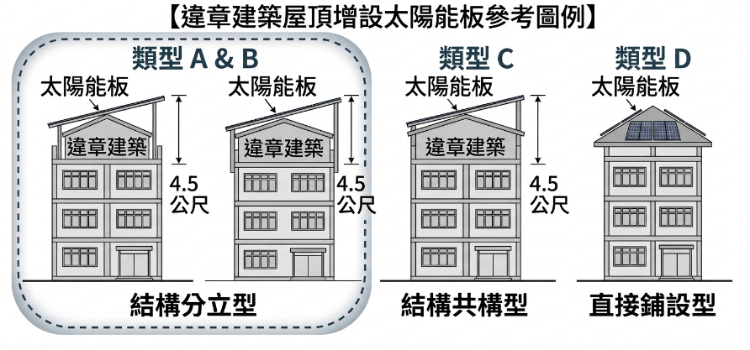
建物頂層面積 | 可用空間約_______平方公尺(約_______坪)
家戶屋頂補助資格
(網址:https://law.moea.gov.tw/LawContent.aspx?id=GL001812)
基本要件評估  (兩者均須符合) | □私人建築  □面積1,000平方公尺以下(約302.5坪)
預期獎勵態樣  （擇一適用） | □新設光電：自114年1月1日起，於屋頂新設光電並依法取得設備登記文件者，其獎勵金額為3,000元/瓩（上限30萬）
 | □汰舊換新：自114年1月1日起，屋頂既有光電全數汰換改採高效率模組並依法取得備查文件者，其獎勵金額為3,000元/瓩（上限30萬）
 | □自發自用：自114年1月1日起，如新設光電或汰舊換新模組，係將光電作為自發自用且增設自動切換開關(ATS)者，其獎勵金額提升為20,000元/瓩（上限200萬）
註1：「經濟部補助直轄市及縣(市)政府辦理家戶屋頂設置太陽光電加速計畫審查作業要點」，部分縣市115年補助審查有特殊規定，仍應向縣市政府查詢確認。(如台南市限制自然人申請或農業設施不補助，應向縣市政府查詢確認)
註2：建物頂層面積於計算時應除空調設備、煙囪、植栽等不可使用空間，以利如實評估光電可設置容量（1瓩約需5平方公尺(約1.5坪)）
註3：本表單為設置可行性初評表，不代表最終可設置光電或得申請獎勵。

【附件3】長照輔具及居家無障礙環境改善服務補助申請表
一、需要長照服務者基本資料
姓名 |  | 身分證字號
出生日期 | 年 月 日 | 性別 | □男 □女 □其他
長照需要等級(CMS) | □ 已取得長照需要等級：＿＿＿＿級  □ 未取得長照需要等級  □ 不確定
居住地址 | □□□-□□□  _________縣/市________市/鄉/鎮/區________村/里______鄰  _________路/街________段_______巷_______弄______號______樓
戶籍地址  □同居住地址 | □□□-□□□  _________縣/市________市/鄉/鎮/區________村/里______鄰  _________路/街________段_______巷_______弄______號______樓
其他資訊 | 原住民 | □是 □否
 | 領有身心障礙證明 | □是 □否
 | 失智症確診 | □是 □否
二、申請人基本資料
姓名 |  | 與需要長照服務者關係
聯絡電話 |  | 手機號碼
電子郵件
申請人簽名或蓋章：
中 華 民 國 年 月 日
【申請說明】
- 補助對象：經地方政府長期照顧管理中心評估長照需要等級2級(含)以上，且符合65歲以上老人、55歲以上原住民、失智症、領有身心障礙證明，或評估期間符合衛生福利部中央健康保險署公告之急性後期整合照護計畫之收案對象。
- 申請項目：
- 居家無障礙環境改善包括在家中安裝扶手、將出入口門檻移除或降低等；輔具包括拐杖、助行器、便盆椅、手動輪椅、居家用照顧床、電動輪椅租賃、電動代步車租賃、爬梯機租賃等。
- 除拐杖、助行器、便盆椅等簡易輔具僅需核定外，其餘輔具及居家無障礙環境改善均須先經由甲類輔具評估人員評估合適之補助項目，並經核定後，始得補助。
- 部分負擔：依長照身分別第一類(長照低收入戶)免部分負擔、第二類(長照中低收入戶)10%、第三類(長照一般戶)30%。
- 注意事項：
- 請於核定後再購置、租賃或修繕，未經核定先行購置、租賃或修繕者，不予補助。  - 申請輔具及居家無障礙環境改善補助，相同項目需逾使用年限方可再次申請。  - 詳細申請項目、補助額度、部分負擔及其他規定，詳見長期照顧服務申請及給付辦法，以及長照專區網站輔具與居家無障礙環境改善宣導資訊(https://gov.tw/nyF)。 | 

